**КРАТКАЯ ПАМЯТКА**

**РЕГИСТРАЦИИ НА КОНКУРС**

1. Перейдите на страницу конкурса «**Позвольте им побыть среди нас»**

[https://родина.конкурсы.рф](https://родина.конкурсы.рф/)

1. Ознакомьтесь с информацией о конкурсе и нажмите кнопку «**Участвовать»**

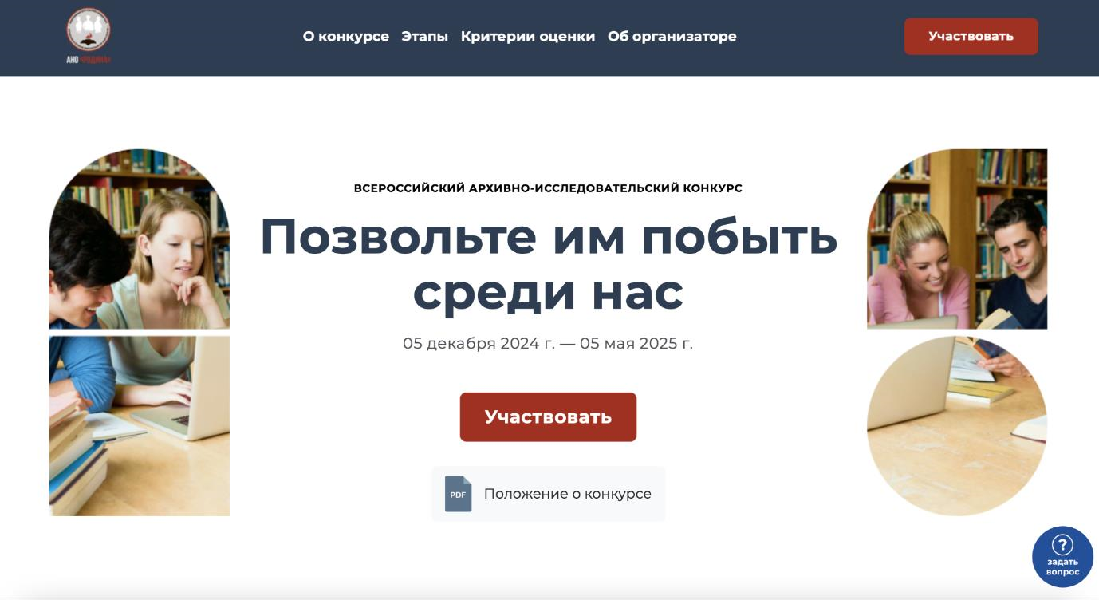

1. Вы попадаете на страницу конкурса платформы КОНКУРСЫ.РФ, которая находится по адресу: <https://конкурсы.рф/contests/rodina>На странице более подробно указаны условия участия, а также требования к работам, требования к участникам.

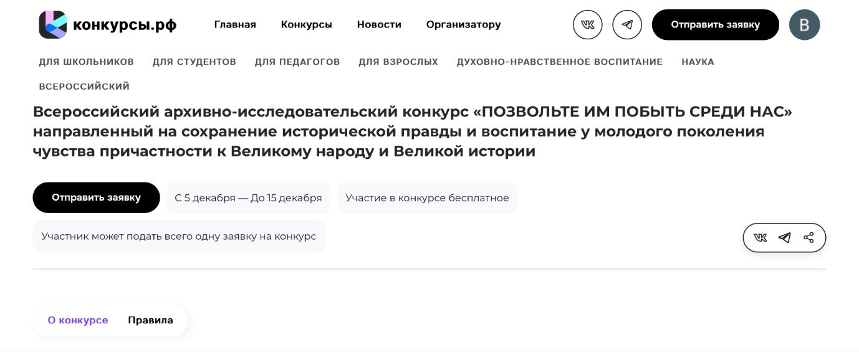

1. Нажмите на кнопку «**Отправить»** заявку и пройдите простую процедуру регистрации на платформе. Введите адрес электронной почты и нажмите кнопку «**Зарегистрироваться»**.

На указанный адрес электронной почты вы получите письмо с ссылкой - подтверждением регистрации.

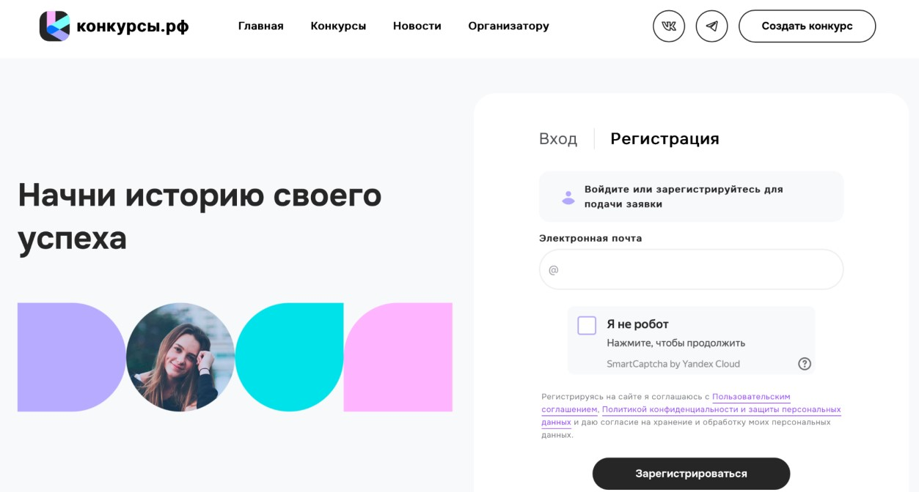

1. После нажатия ссылки-подтверждения регистрации заполните простую форму завершения регистрации, укажите:

* Имя
* Фамилию
* Придумайте пароль и повторите его ввод
* Укажите номер телефона Нажмите кнопку «**Сохранить».**

Вы пройдете процедуру авторизации на платформе и вернетесь на страницу конкурса. Нажмите кнопку «**Отправить»** заявку повторно.

1. Откроется форма отправки заявки, которая состоит из 4 шагов:

**Шаг 1: Данные участника**

Заполните или проверьте заполнение данных в следующих полях:

* + Имя
  + Фамилия
  + Отчество
  + Телефон
  + Дата рождения
  + Город или населенный пункт

Нажмите кнопку «**Сохранить и продолжить»**.

**Шаг 2: Данные заявки**

Заполните данные в полях заявки:

* + Название работы – в данной графе указывается название конкурса

«Позвольте им побыть среди нас»

* + Поля формы-опроса - 15 пунктов опроса. Нажмите кнопку «**Сохранить и продолжить»**.

**Шаг 3: Комментарии к заявке**

Необязательный шаг формы - вы можете указать дополнительную информацию для организатора конкурса или пропустить шаг.

**Шаг 4: Отправить заявку на конкурс**

На данном шаге система проверяет заполнение всех обязательных полей формы.

Если все обязательные поля были заполнены, подтвердите согласие с условиями Публичной оферты, Условиями использования и Политикой конфиденциальности, размещенными на сайте КОНКУРСЫ.РФ и нажмите на кнопку «**Отправить заявку»**.

1. После отправки заявки на конкурс отобразится сообщение с ссылкой на сайт обучения.

1. Зарегистрируйтесь именно на курсе «Методология документально-поисковой работы». При регистрации отметьте, что Вы участвуете в конкурсе.

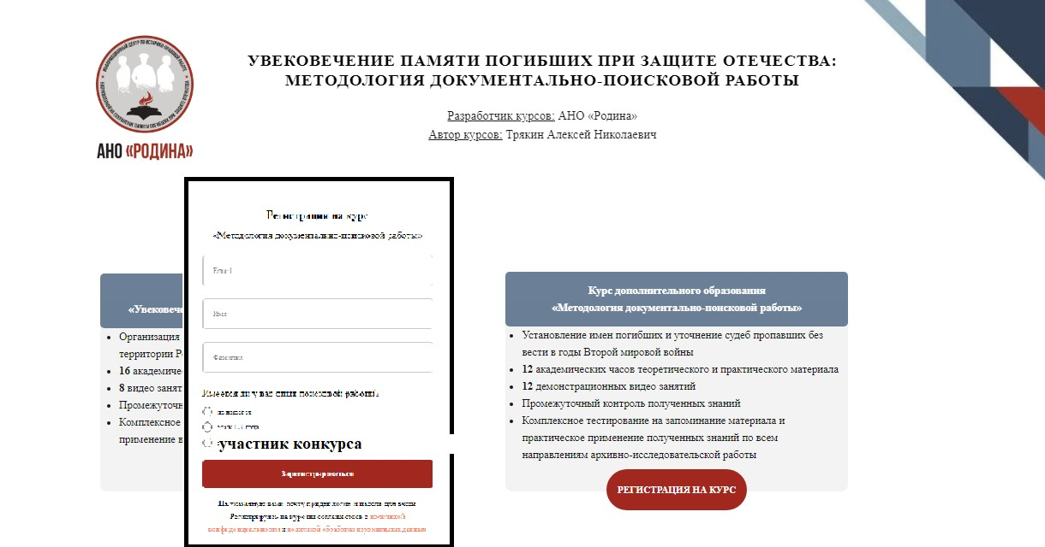

***ВАЖНО!!!*** *При регистрации на платформе конкурса и курса необходимо использовать один и тот же адрес электронной почты.*

1. Пройдите обучение и сдайте проверочный тест. Порядок прохождения интуитивный и не вызовет затруднений.

*!!!Мы понимаем, сложность обучения в высших учебных заведениях, поэтому для комфортного прохождения курса предоставили целый месяц.*

1. В личный кабинет и на адрес электронной почты Вы получите задание в виде таблицы Excel с именами красноармейцев, персональные данные и судьбы которых вам предстоит установить, используя полученные знания и навыки на курсе по методологии документально-поисковой

(архивной) работы.

*!!!У Вас будет 80 дней для поиска. Как распределить это время – решать только Вам.*

1. Не стесняйтесь спрашивать и уточнять.

*Восстанавливая судьбу солдата и офицера, погибшего в бою, военнопленного, принявшего мучительную смерть, мы на мгновенье переносимся в ту эпоху, приоткрывая занавес чужой жизни, которая была отдана за всё человечество и за каждого из нас.*

*Помни это и гордись, что ты гражданин Великой страны – Россия*

**Желаем Вам удачи и помните, что победа любит подготовку!**